Benteler Campinas – 2021732
Luglio 2023
Mandato LOP aggiornato con nostri commenti e comunicato quanto segue
Comunicano problemi con i connettori sotto le spray box, noi comunichiamo come stringerli correttamente in modo da non danneggiarli in modo che non perdano
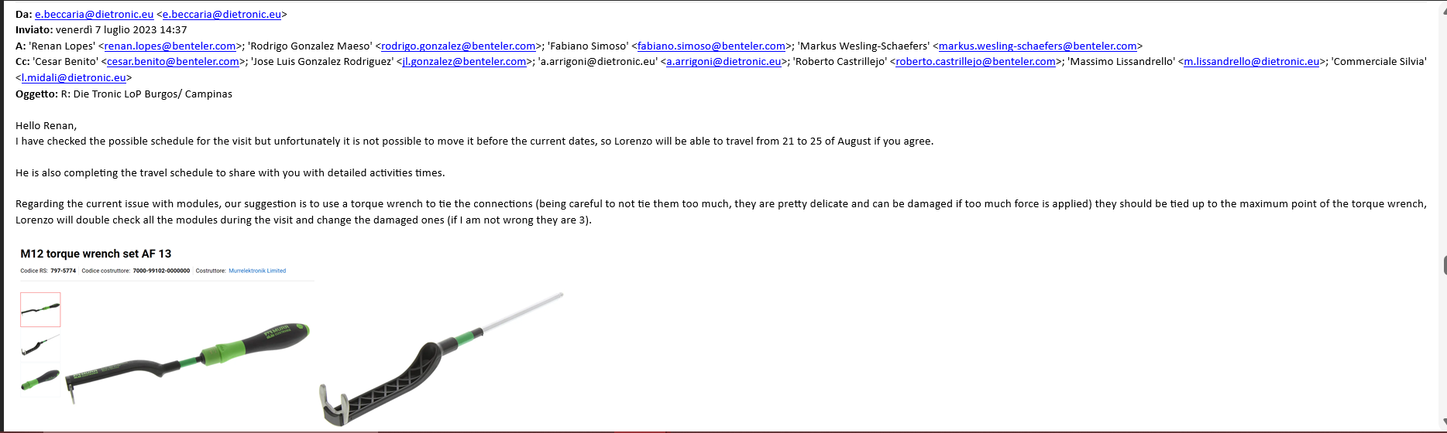

Agosto 2023
Dopo visita di Lorenzo chiediamo conferma che la Bonderite non sarebbe stata più usata
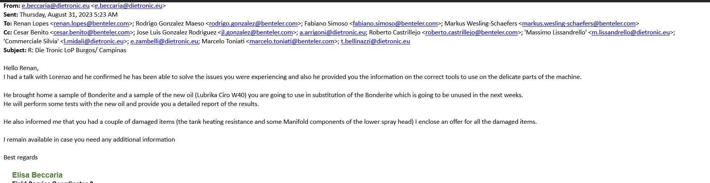

Settembre 2023
Comunicati seri problemi di produzione e in attesa di ordine per 1 nuova testa superiore predisposto un sistema temporaneo per continuare la produzione, vedere foto ed email
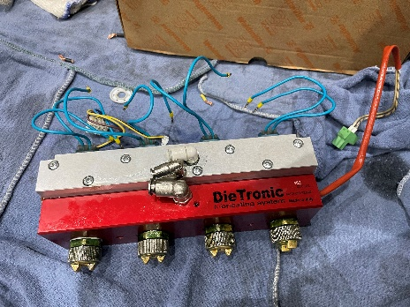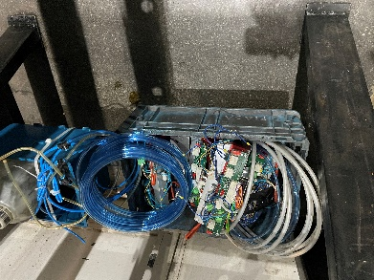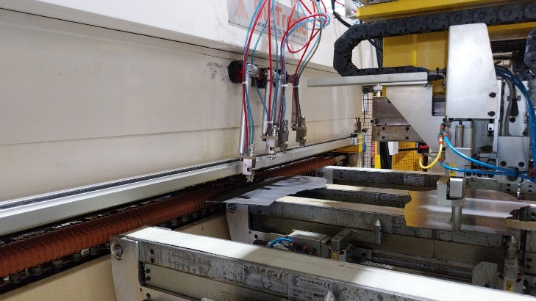

Ottobre 2023
Ricevuto ordine per una testa sostitutiva superiore, evaso a Gennaio 2024 (193_23R)
DOV’E’ LA TESTA?
Novembre 2023
Mandano un’altra email con soluzione alternativa fatta da loro con KA2 all’interno della spray box.

Riunione con Gianni 22/08/2024
Verificare se utilizzano Bonderite miscelata o pura, quando arrivano i campioni fare dei test, poi decideremo come procedere se proporre soluzione (salvante ma meno brillante) con teste con KA2 simile alla loro soluzione autonoma o se proporre soluzione con teste con nuove valvole che permetterebbero di mantenere le attuali funzionalità della macchina (Sagoma che fa sagome) attualmente probabilmente fanno solo le strisce.

Email Gianni 22/08/2024
Temporeggiamo sino a quando riceviamo l’olio.
Nel frattempo Fede dobbiamo fare uno studio di fattibilità per la realizzazione di 2 teste (superiore ed inferiore) per la commessa 2021732, con le valvole elettroniche Schutze modello ESV-IS
Interasse 100 mm. (allego manuale della valvola di spruzzatura)

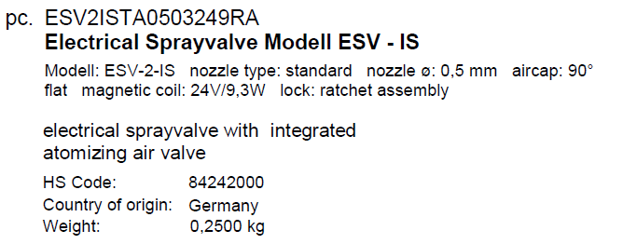

Ho richiesto i disegni a Schutze.
Elisa, verificata la fattibilità, compreso di prove funzionali con il loro olio, comunicheremo i costi per la sostituzione delle teste.

Febbraio 2025
Ulteriore riunione con Gianni per decidere come procedere, definito di dare nuove teste con Ka2, preparata offerta e email e organizzata call con il cliente per andare nel dettaglio.
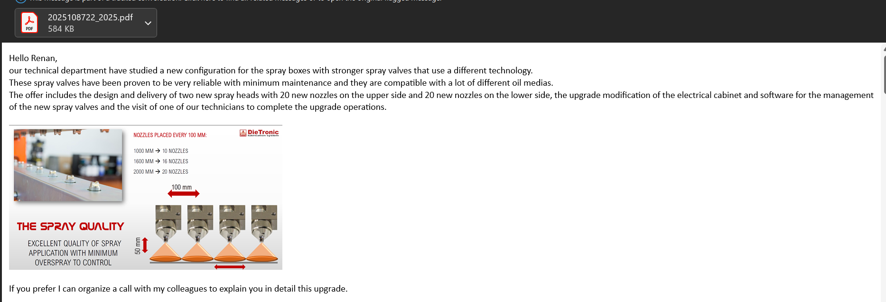

Nel frattempo chiesti varie volte test con olio internamente

Marzo 2025
Redatto report su test olio Bonderite e inviato al cliente
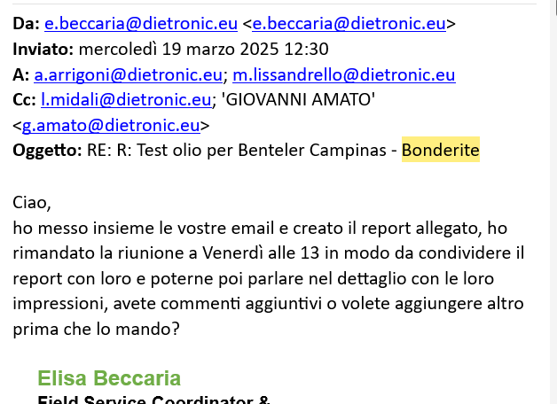

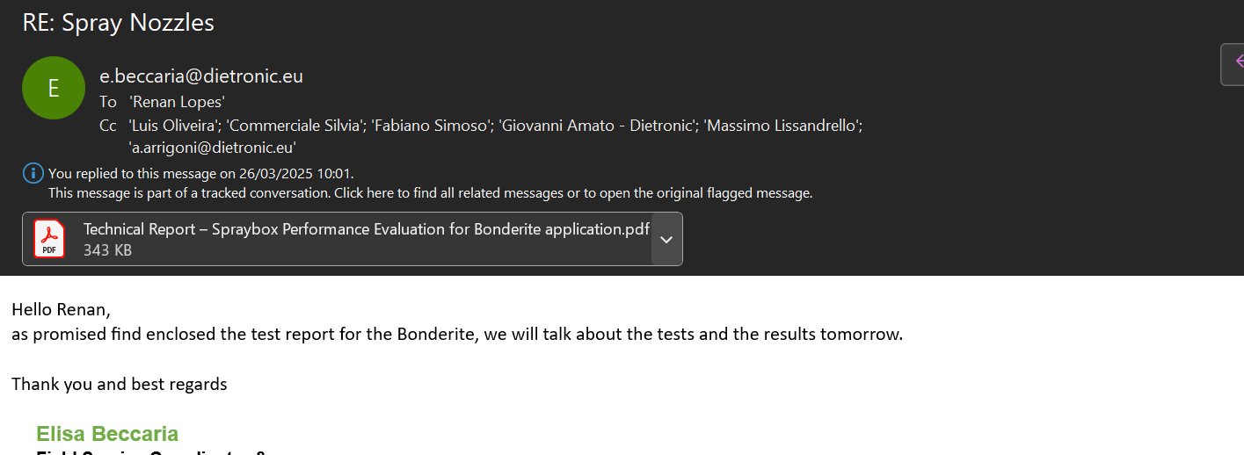

Dopo invio del report organizzata call con il cliente durante la quale sono emersi i seguenti dettagli
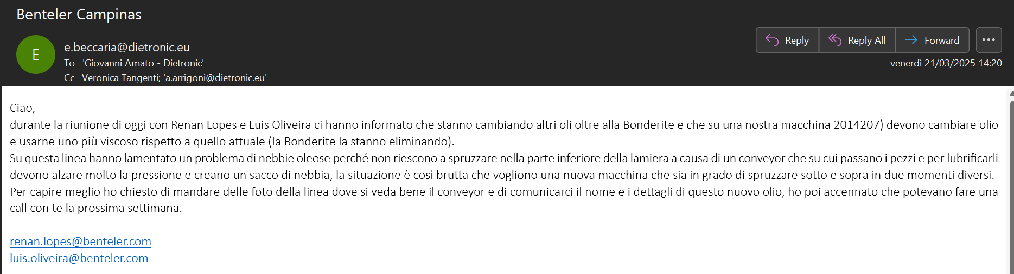

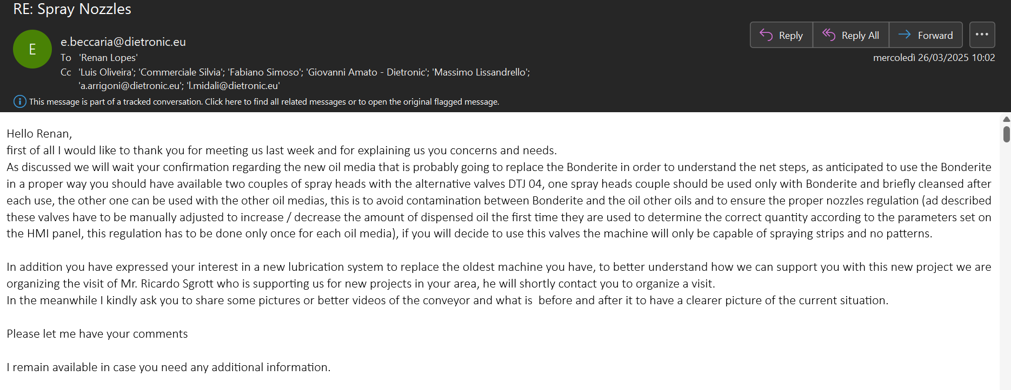
Aprile 2025
Renan comunica di non essere stato contattato da Ricardo e manda le foto per fare offerta per la linea nuova, viene poi contattato da Gianni direttamente
